Обязательное обучение по охране труда в офисе: нужно ли обучать всех сотрудников?
Ключевые проблемы
- Зачем нужно обучать охране труда?
- Нужно ли обучать охране труда офисных работников?
- Какие категории работников не учат охране труда?

Для чего вообще нужно обучение охране труда
Работодатель обязан заботиться о том, чтобы условия труда его сотрудников отвечали государственным нормам охраны труда (ст. 22 ТК РФ). Значит, необходимо защищать работников от вредных и опасных факторов производства. Добиться этого можно пассивным и активным способами. В первом случае применяют средства индивидуальной и коллективной защиты, используют более безопасное оборудование. Во втором – учат работников правильному обращению с оборудованием, показывают безопасные приемы работы.
Все это в комплексе направлено на снижение уровня профессиональных заболеваний и производственного травматизма. Работодателю это выгодно.
Во-первых, потому что в результате профзаболеваний или травм работник может пойти на больничный. Это означает выключение его из производственного процесса, что ведет к увеличению нагрузки на других работников, уменьшению количества выпускаемой продукции или снижению ее качества. К тому же при тяжелой травме работник может выбыть на продолжительный период времени.
Во-вторых, если произошел несчастный случай на производстве, сообщение об этом поступает в трудовую инспекцию. В результате организация ставится на заметку и визит инспекторов становится неизбежным. По итогам их проверки организация может понести дополнительные расходы в виде штрафов.
В-третьих, работодатель демонстрирует сотрудникам, что он заботится об их здоровье и безопасности. Что, в свою очередь, ведет к повышению лояльности работников.
Обучение безопасным приемам работы снижает риск несчастного случая, а значит – и производственных, и непроизводственных потерь для работодателя.

Нужно ли обучать офисных работников
Необходимость обучения работников охране труда на вредных и опасных производствах, например, на сталелитейном производстве или строительной площадке, очевидна. Однако она не выглядит явной в организациях, где большая часть работы выполняется в офисах с хорошим климатом и освещением. Тем не менее у них тоже есть свои вредности и опасности:
- опасность поражения электрическим током (компьютер работает от сети высокого напряжения 220В, в комнатах приема пищи могут использоваться микроволновые печи и электрические чайники);
- вредное воздействие электромагнитного излучения;
- вредное влияние работы лазерного принтера на состав воздуха;
- сидячая работа, приводящая к заболеваниям, связанным с неподвижным образом жизни;
- высокая напряженность зрения, которая приводит к заболевания глаз;
- пыль.
В настоящее время действует «Порядок обучения по охране труда и проверки знаний требований охраны труда работников организаций» 1 (далее – Порядок обучения), который обязателен для всех без исключения работодателей. Там сказано, что все работники, в том числе руководители организаций, а также работодатели – индивидуальные предприниматели обязаны проходить обучение по охране труда и проверку знаний в этой области.
Поэтому обучение технике безопасности – обязательный элемент в создании безопасных условий труда. Более того, работник не может уклониться от учебы, так как это входит в круг его обязанностей (ст. 214 ТК РФ).

Сотрудника, который не прошел обучение по охране труда, нельзя допускать к работе, даже если он выполняет обязанности, сидя за компьютером. Так, ПК относится к рабочему инструменту, подключенному к электросети, поэтому работник должен соблюдать правила пользования электрическими приборами

Проводим обучение
Чтобы провести обучение офисных работников охране труда, работодателю нужно разработать и утвердить:
- программу обучения;
- программу вводного инструктажа;
- программу первичного инструктажа на рабочем месте.
Учебу можно провести силами собственной компании. Для экономии времени на обучение и проверку знаний работников можно объединить материал по охране труда и промышленной безопасности. Это позволит проводить одно обучение вместо трех по разным программам. Однако регистрировать факт сдвоенного обучения придется в разных журналах.
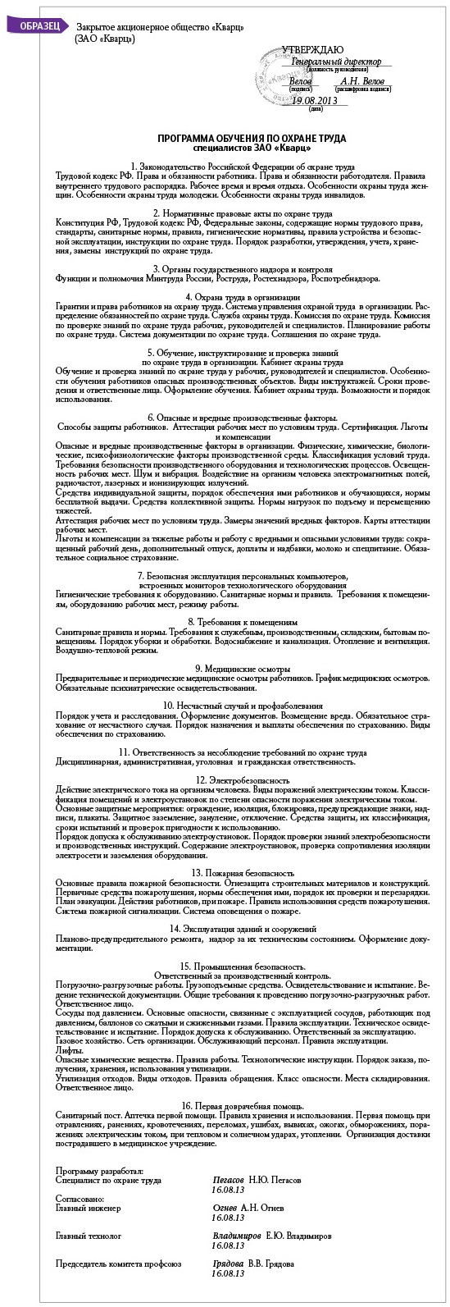
Поскольку программа обучения по охране труда, как правило, объединяет вопросы безопасности для разных категорий работников, проводя обучение офисных клерков, делайте упор на тех разделах, которые относятся к их непосредственной деятельности. При этом необходимо обратить внимание на следующие вопросы охраны труда: электробезопасность, эргономика (рациональная организация рабочего места), освещение рабочего места, режимы труда при использовании ПЭВМ, поддержание работоспособности во время работы с компьютером
В верхней части документа нужно указать наименование работодателя и предусмотреть гриф «утверждаю». Содержание программы работодатель вправе сформировать самостоятельно. В документ включают несколько разделов: «Нормативная база по охране труда», «Органы государственного контроля и надзора», «Охрана труда в организации», «Безопасная эксплуатация персональных компьютеров, встроенных мониторов технологического оборудования», «Электробезопасность»и другие. В каждом из разделов необходимо перечислить общие вопросы, по которым будет проходить обучение.
За основу можно взять Типовую программу обучения по охране труда руководящих работников и специалистов строительных организаций, которая содержится в Методическом пособии по проведению обучения по охране труда руководящих работников и специалистов строительных организаций (МДС 12-27.2006).

Инструктажи
Вводный инструктаж с офисными работниками проводят при приеме на работу. Он носит общий характер, и его программа должна быть построена с учетом особенностей предприятия. Он проводится по следующей схеме.

Не забудьте, что работник должен расписаться в журнале учета вводного инструктажа.
Гораздо большее значение имеет первичный инструктаж на рабочем месте.
Его также проводят по программам, разработанным и утвержденным руководителями производственных и структурных подразделений предприятия, учебного заведения, для отдельных профессий или видов работ с учетом требований системы стандартов безопасности труда, соответствующих правил, норм и инструкций по охране труда, производственных инструкций и другой технической документации. Программы согласовывают с отделом (бюро, инженером) охраны труда и профсоюзным комитетом подразделения, предприятия. Программа утверждается работодателем и включает в себя следующие вопросы2:
- общие сведения о технологическом процессе и оборудовании на данном рабочем месте, производственном участке, в цехе; основные опасные и вредные производственные факторы, возникающие при данном технологическом процессе;
- безопасная организация и содержание рабочего места;
- опасные зоны машины, механизма, прибора; средства безопасности оборудования (предохранительные, тормозные устройства и ограждения, системы блокировки и сигнализации, знаки безопасности); требования по предупреждению электротравматизма;
- порядок подготовки к работе (проверка исправности оборудования, пусковых приборов, инструмента и приспособлений, блокировок, заземления и других средств защиты);
- безопасные приемы и методы работы; действия при возникновении опасной ситуации;
- средства индивидуальной защиты на данном рабочем месте и правила пользования ими;
- схема безопасного передвижения работающих на территории цеха, участка;
- внутрицеховые транспортные и грузоподъемные средства и механизмы; требования безопасности при погрузочно-разгрузочных работах и транспортировке грузов;
- характерные причины аварий, взрывов, пожаров, случаев производственных травм;
- меры предупреждения аварий, взрывов, пожаров; обязанность и действия при аварии, взрыве, пожаре; способы применения имеющихся на участке средств пожаротушения, противоаварийной защиты и сигнализации, места их расположения.
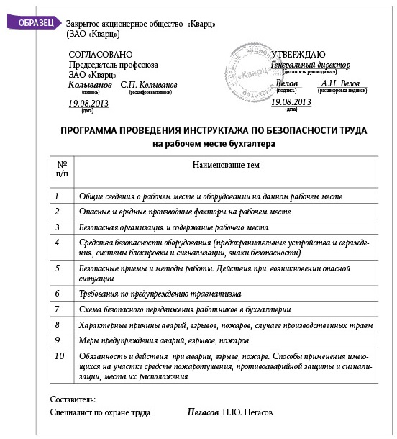
Для офисных работников важно:
- рассмотреть особенности работы с конкретной офисной техникой;
- рассказать о правилах гигиены (правильной позе, оптимальном расстоянии от глаз до монитора и пр.);
- рассказать об особенностях включения в электрическую сеть и выключения из нее (если обесточивание ПЭВМ, или офисной техники в конце рабочего дня входит в обязанность работника);
- показать способы и приемы расслабления от психологического и физического статического напряжения.
Работник должен расписаться в журнале учета первичного инструктажа на рабочем месте.
Повторный инструктаж на рабочем месте для руководителей и специалистов нужно проводить один раз в три года, а для сотрудников рабочих специальностей – один раз в полгода.
Если произошел несчастный случай или изменилась технология работы, сотрудника перевели в другой отдел и поручили другую работу, необходимо провести внеплановый инструктаж. Отметка об этом и подпись работника ставят в журнале инструктажей на рабочем месте.

Кто все же может избежать учебы
Исключения из поголовного обучения есть, но вряд ли их можно применить для широкого круга работников. В пункте 1.6 Порядка обучения говорится, что освобождаются от изучения правил охраны труда:
- специалист (инженер) по безопасности технологических процессов и производств или по охране труда;
- работники федеральных учреждений, которые контролируют исполнение закона в области охраны труда;
- педагогические работники образовательных учреждений, преподающие дисциплину «охрана труда».
Им предоставлена отсрочка от обучения на один год после трудоустройства, если их стаж работы в области охраны труда составляет не менее пяти лет.
Есть, однако, еще одна категория работников, которая может быть освобождена от обучения частично. Это те сотрудники, которые не связаны с эксплуатацией, обслуживанием, испытанием, наладкой и ремонтом оборудования, использованием электрифицированного или иного инструмента, хранением и применением сырья и материалов. Им позволено не проходить первичный инструктаж на рабочем месте. Перечень профессий и должностей таких сотрудников утверждает работодатель.
Мы не рекомендуем освобождать от первичного инструктажа на рабочем месте сотрудников офиса. Каждый из них в большей или меньшей степени эксплуатирует офисную технику, другие электрические приборы. Поэтому всегда существует угроза того, что сотрудник получит удар током или другую травму. Подпись сотрудника о том, что он прошел инструктаж на рабочем месте, поможет снизить или даже исключить ответственность работодателя за случившееся.

Ответы на ваши вопросы
Может ли работодатель обучать сотрудников охране труда самостоятельно?
В нашей организации нет вредных производств, и большинство сотрудников работает в офисных помещениях. Мы хотим самостоятельно обучить технике безопасности с помощью нашего специалиста по охране труда. Можем мы это сделать?
Да, вы можете самостоятельно обучить своих сотрудников правилам охраны труда. Для этого достаточно создать комиссию из трех человек, которые сами прошли обучение по охране труда в специализированной организации.
Что будет работодателю, если он не организовал обучение по охране труда?
Мы получили уведомление от трудовой инспекции о предстоящей проверке. Там указано, что инспекторов будет интересовать вопрос обучения охране труда. Что будет работодателю, если обучение не проводилось?
Если обучение по охране труда не было организовано, работодателя могут наказать штрафом в размере от 30 000 до 50 000 рублей, а руководителя организации – штрафом в размере от 1000 до 5000 рублей.
Чем вводный инструктаж отличается от первичного?
Хотим организовать инструктаж по охране труда наших работников. Есть вводный инструктаж и первичный. Оба проводятся перед началом работы. Могли бы вы пояснить, чем же они отличаются?
Это совершенно разные виды инструктажей. Первый из них проводят в кабинете охраны труда или специально оборудованном помещении со всеми только что трудоустроенными работниками независимо от их специальности, профессии и стажа работы. Он посвящен общим вопросам безопасности на предприятии. Инструктаж ведет специалист (инженер) по охране труда.
Первичный инструктаж на рабочем месте проводят также перед началом трудовой деятельности на предприятии. Но его цель – ознакомить работника с особенностями технологического процесса, безопасными приемами работы там, где он будет выполнять свои обязанности. Инструктаж проводит мастер участка или другой непосредственный руководитель.
Самые необходимые нормативные акты
Документ | Поможет вам
Статья 76 ТК РФ | Уточнить порядок отстранения работника от работы, если он не прошел обучение по охране труда
Статьи 212 и 214 ТК РФ | Уяснить обязанности работодателя и работника по обучению охране труда
Статья 225 ТК РФ | Узнать, кто из работников должен проходить обучение по охране труда
Постановление Минтруда России и Минобразования России от 13 января 2003 г.№ 1/29 | Уточнить порядок обучения и периодичность инструктажей по охране труда
ГОСТ 12.0.004-90 | Уяснить, какие вопросы нужно включать в программу инструктажей по охране труда

1 Не нужно смотреть на обязанность по обучению охране труда как на обузу. Проинструктировав работников по технике безопасности, вы не только убережете их от травм. Так работодатель избежит дополнительных расходов в виде штрафов со стороны трудовой инспекции.
2 Офисных работников тоже нужно обучать безопасным приемам работы. Общие вопросы можно изучать по общей для всех работников программе, а для инструктажа на рабочем месте лучше разработать специальный документ. В нем нужно отразить особенности конкретного рабочего места.
3 Регулярно проводите повторные инструктажи по охране труда. Напоминайте вашим сотрудникам не только об опасностях поражения электрическим током. Запрещайте им самостоятельно чинить офисную технику. Обратите их внимание на то, что травму можно получить, даже открывая оконную раму.

